Использование комиксов на уроках истории (на примере изучения темы «Россия и мир накануне Первой мировой войны» в 10 классе)
Сергеев Д.С.
Современная школа давно отошла от стандартного процесса обучения: выучил параграф учебника, рассказал учителю и получил оценку. Учителя находятся в постоянном поиске новых форм обучения, так как обучающиеся 10 лет назад значительно отличаются от своих ровесников сейчас. С появлением интернета и цифровых технологий у подростков формируется новый тип мышления. Сейчас ученику важно быстро понять смысл материала, иначе он потеряет интерес к этому в дальнейшем. Сейчас ученика больше привлекает яркая, насыщенная картинка, пускай даже с поверхностной подачей информации. И самое главное это краткость изложения. Обсуждать плюсы и минусы такого типа мышления мы не будет, так как это не предмет исследования в данной статье. Так или иначе, это факт, с которым учителям приходится сталкиваться каждый день.
В связи с этим актуальность приобретает не такая форма подачи информации как комикс. Комикс — рисованная история, рассказ в картинках. Отличительными чертами комикса является несколько юмористический характер повествования. Небольшой объем информации, наглядность, яркость, тезисное изложение – все это преимущества комиксов. Из минусов можно отметить сложность поиска форм выражения и освоения программ графического дизайна. Трудность заключается также в том, что человеку нужно понимать, что сейчас популярно среди обучающихся. Только тогда комикс будет интересным и понятным для обучающихся.
В качестве примера комикс был разработан для урока истории в 10 классе по теме «Россия и мир накануне Первой мировой войны». За основу был взят учебник «История России. 10 класс. Учеб. для общеобразовательных организаций под редакцией А. В. Торкунова.
В Примерной рабочей программе по истории для 10–11 классов общеобразовательных организаций одним из метапредметных результатов освоения основной образовательной программы основного общего образования является «умение создавать, применять и преобразовывать знаки и символы, модели и схемы для решения учебных и познавательных задач».
Первая мировая война является достаточно объемной и сложной для освоения, и данная технология поможет нам повысить интерес к теме и тем самым увлечь обучающихся. Комикс содержит информацию о ситуации в мире накануне Первой мировой войны, которая необходима для подготовки к ОГЭ и ЕГЭ.
Я разделил комикс на несколько частей, в соответствии с темами параграфа и смысловым фрагментам:
- Складывание военно-политических блоков в Европе: формирование Антанты и Тройственного пакта, а также трансформация блока в Центральные державы.
- Завершение колониального передела мира: здесь идет рассказ о недовольстве ряда Европейских держав текущим положением дел относительно колоний.
- Технический прогресс и индустриализация: блок, в котором представлены технические изобретения конца XIX – начала XX века. Например, колючая проволока, пулемет, боевой самолёт, бомбардировщики и дирижабли, дредноуты, подводные лодки, газовое оружие.
- Предвоенные международные кризисы. В этой части комикса обучающийся знакомится с конфликтами, которые стали предтечей Первой мировой войны, а именно: Марокканские кризисы, Балканские войны, Итало-Турецкая война, Боснийский кризис. Анализируются причины, ход, и результат того или иного конфликта.
- Повод начала войны и планы сторон: здесь обучающийся учится отделять причину от повода на примере Сараевского убийства, а также сопоставляет военные планы стран Европы.
Данная методика имеет неоспоримые преимущества: содержит соревновательный компонент, развивает регулятивные (оценка, волевая саморегуляция), коммуникативные (умение с достаточно полнотой и точностью выражать свои мысли) и познавательные (самостоятельное создание алгоритмов деятельности, повышение уровня знаний по другим предметам) УУД. В ней используются межпредметные связи с такими предметами, как мировая художественная культура, география, краеведение, всеобщая история. Для проведения урока необходимо: учебник, проектор, программа графического дизайна. Если же обучающимся в качестве задания на уроке давать комикс, то для этого необходим раздаточный материал (шаблон комикса, картинки).
Использование исторического комикса на данном уроке выполняет следующие цели и позволяет достичь следующих результатов:
- Рассмотреть изменения, произошедшие в экономическом положении великих мировых держав в начале XX в.; определить военно-политические блоки и их цели; проанализировать причины Первой мировой войны.
- Предметные результаты: обучающиеся определяют планы противоборствующих сторон; рассказывают о событиях, послуживших поводом к войне.
- Метапредметные результаты: определять несколько путей достижения поставленной цели; критически оценивать и интерпретировать информацию с разных позиций; оформлять графически полученную информацию.
- Личностные: складывание способности к осознанию российской идентичности в поликультурном социуме, чувства причастности к историко-культурной общности мировой цивилизации.
Эффективность обучения школьников технологии посредством применения в учебном процессе образовательных комиксов будет достигаться за счет того, что учащиеся смогут осваивать новый учебный материал намного быстрее, поскольку эмоционально окрашенное содержание иллюстраций в комиксах будет затрагивать чувства школьников и стимулировать познавательный интерес.

Рекомендации по разработке исторического комикса.
1. Определиться с темой урока, а также количеством материала, которым мы располагаем. Главное не переполнить комикс сухой информацией, ведь главным всегда должна оставаться наглядность
2. Разработка шаблона и стиля. Желательно, чтобы шаблон оставался стилистически однородным. В качестве стиля комикса я выбрал стиль country-balls. Это жанр, художественный стиль, используемый в онлайн-комиксах, в которых страны обычно олицетворяются в виде шаров. Шары принято обозначать как боллы (от англ. ball — мяч). Однако в стиле могут использоваться разные методики рисования стран.
3. Составление комикса. На этом этапе нужно рационально расположить информацию на пустом листе: минимум текса, максимум наглядности. Шрифт должен быть одинаковым на протяжении всего комикса. Комикс предполагает разделение поля на отдельные фрагменты. Дальнейшая работа построена исключительно на работе с репликами, фрагментами фото и боллами стран.
Комикс разрабатывался на платформе графического дизайна Canva.com. Для примера прикладываю готовый комикс:
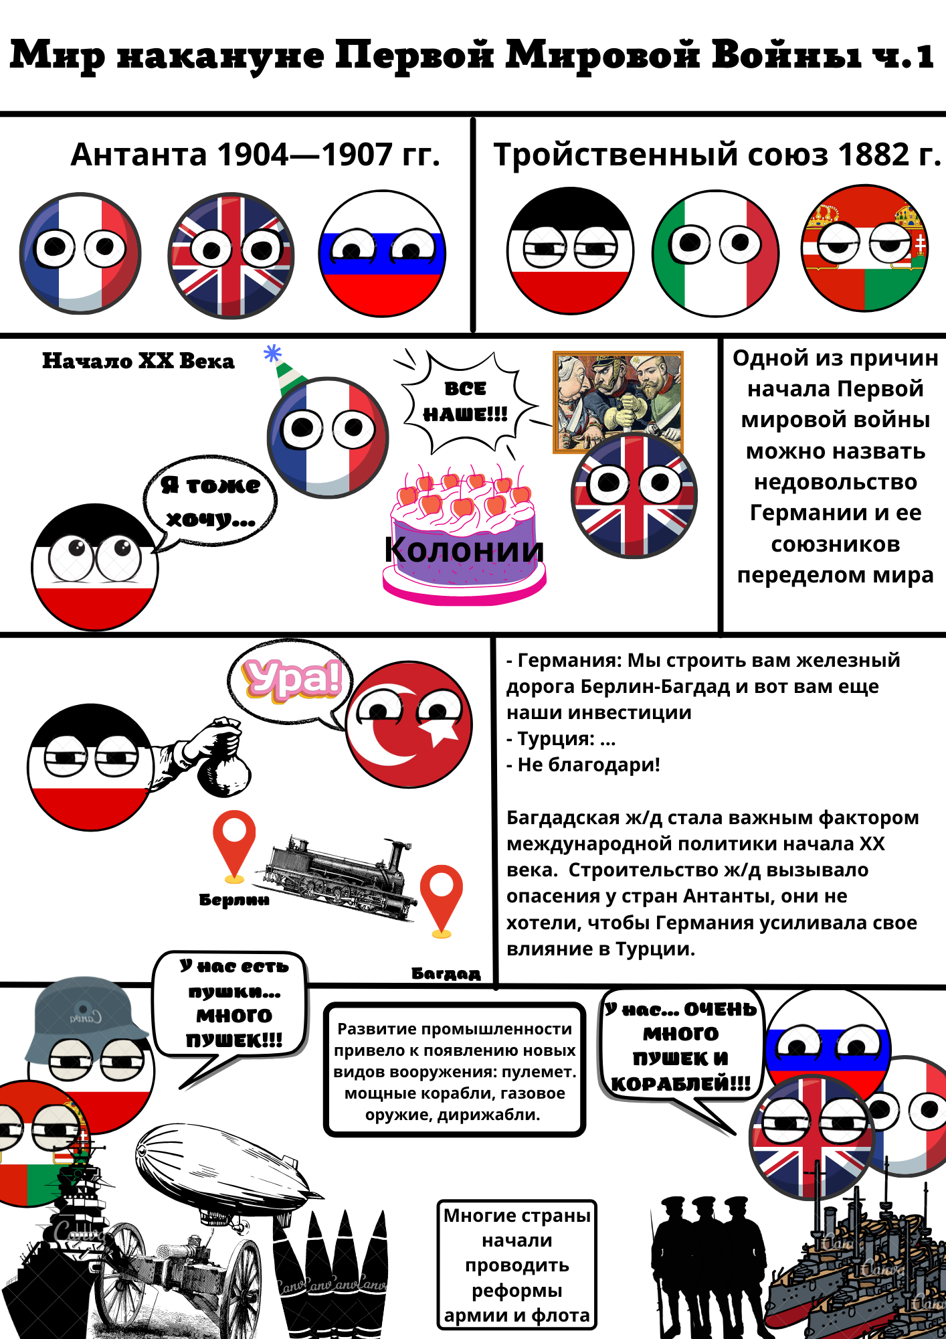

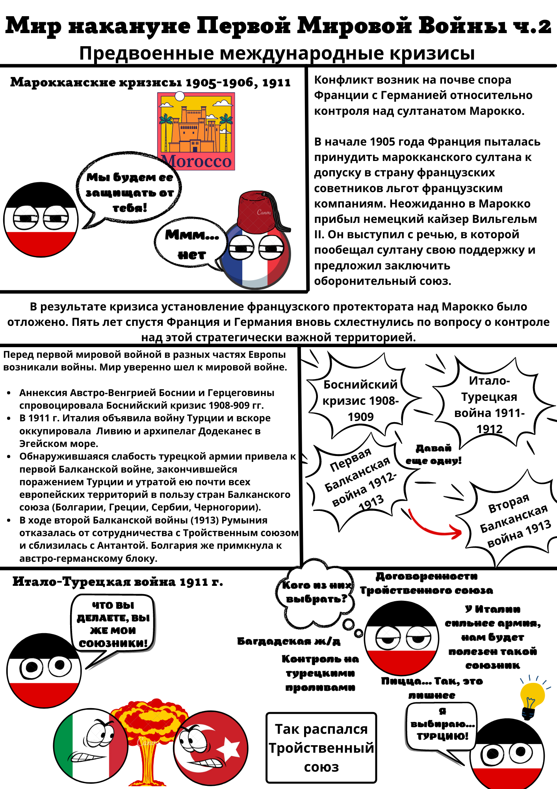

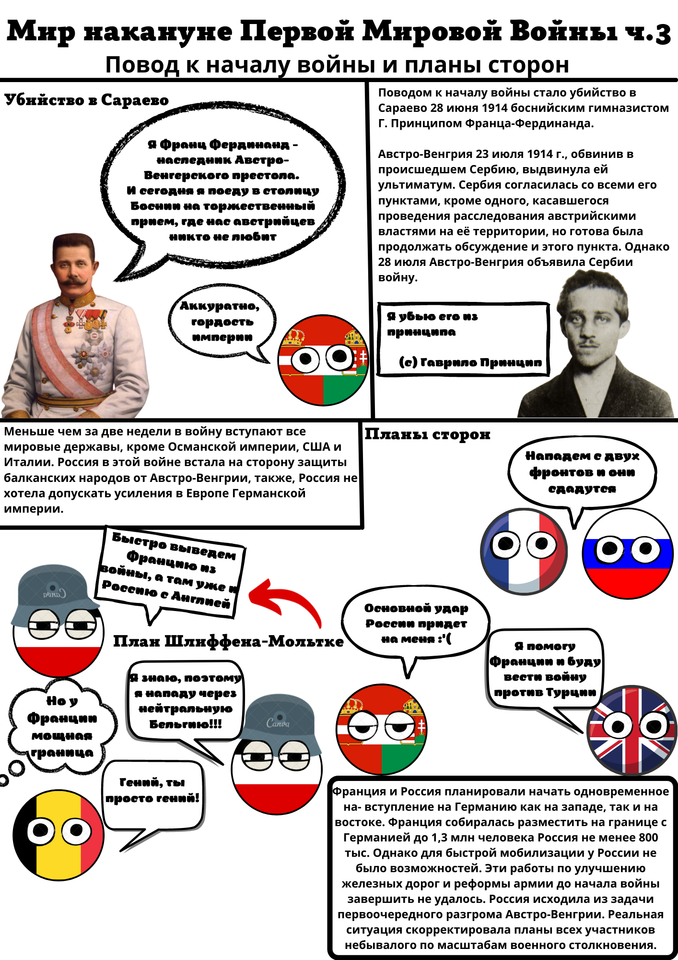
В заключении нужно сказать, что мы рассмотрели использование исторических комиксов на уроках истории. Важно отметить, что данная технология применима ко всем типам уроков. Комикс также можно давать в качестве домашнего задания по пройденной теме или же на уроках как групповая работа. Для этого необходимо подготовить раздаточный материал и ввести обязательные критерии для комикса (стиль, размер и т.д.). Использование таких необычных технологий может принести огромную пользу, так как они повышают интерес к процессу обучения, повышают интенсивность обучения, а также обеспечивают объективность оценивания результатов. Образовательные комиксы – это инновационное средство обучения, использующееся в качестве дидактической составляющей наряду с традиционными методами обучения для активного развития мыслительной активности учащегося путём поиска и решения проблемных ситуаций, представленных в виде изображений.

Список литературы
- История России. 10 класс. Учеб. для общеобразоват. организаций. В 3 ч. Ч. 1 / [М. М. Горинов, А. А. Данилов, М. Ю. Мо- руков и др.] ; под ред. А. В. Торкунова. - М.: Просвещение, 2016.
- Сountryballs / URL: https://ru.wikipedia.org/wiki/Countryballs
- Семеновских, Т.В., 2014. Феномен «клипового мышления» в образовательной вузовской среде. Интернет-журнал «Науковедение». Выпуск 5 (24). https://naukovedenie.ru/PDF/105PVN514.pdf.
- Словарь "Oxford Languages" / http://wikipedia.org/wiki/%D0%9A%D0%BE%D0%BC%D0%B8%D0%BA%D1%81. (Дата обращения 27.03.2022)
- Федеральный государственный образовательный стандарт основного общего образования / Федеральный портал «Российское образование». [Электронный ресурс]. – URL: http://www.edu.ru/db/mo/Data/d_10/m1897.html (дата обращения: 3.12.2015).
- Фрумкин К.Г. Клиповое мышление и судьба линейного текста [Электронный ресурс]. // Топос: литературно-философский ж-л. 2010. №9. http://www.topos.ru/article/7371
- Шустров, А. С. Применение образовательных комиксов для повышения эффективности обучения школьников на уроках технологии / А. С. Шустров // Молодежная наука: тенденции развития. – 2019. – № 3. – С. 34-41.

Фрумкин К.Г. Клиповое мышление и судьба линейного текста [Электронный ресурс]. // Топос: литературно-философский ж-л. 2010. №9. http://www.topos.ru/article/7371
Семеновских, Т.В., 2014. Феномен «клипового мышления» в образовательной вузовской среде. Интернет-журнал «Науковедение», Выпуск 5 (24). (Дата обращения: 25.03.2022). https://naukovedenie.ru/PDF/105PVN514.pdf.
Словарь "Oxford Languages"/ http://wikipedia.org/wiki/%D0%9A%D0%BE%D0%BC%D0%B8%D0%BA%D1%81. (Дата обращения 27.03.2022)
История России. 10 класс. Учеб. для общеобразоват. органы- заций. В 3 ч. Ч. 1 / [М. М. Горинов, А. А. Данилов, М. Ю. Мо- руков и др.] ; под ред. А. В. Торкунова. - М.: Просвещение, 2016.
Федеральный государственный образовательный стандарт основного общего образования / Федеральный портал «Российское образование». [Электронный ресурс]. – URL: http://www.edu.ru/db/mo/Data/d_10/m1897.html (дата обращения: 25.03.2022).
Сountryballs / URL: https://ru.wikipedia.org/wiki/Countryballs (Дата обращения: 25.03.2022).

